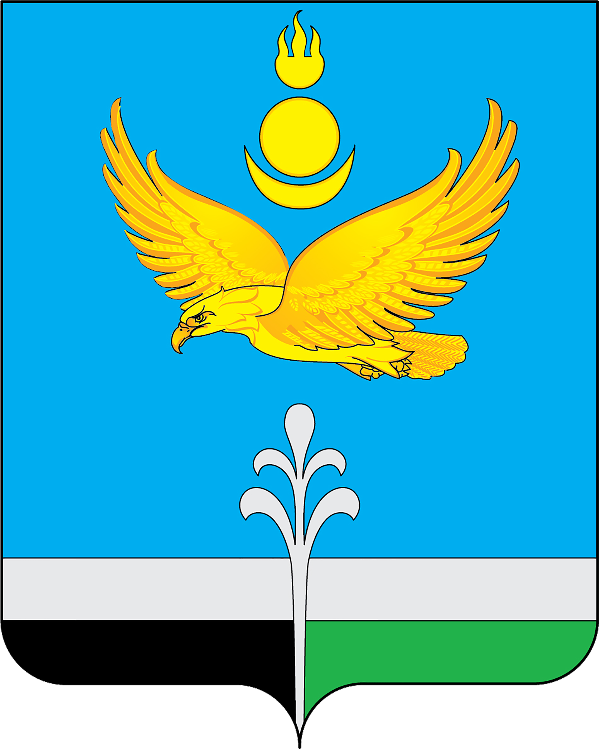
РОССИЙСКАЯ ФЕДЕРАЦИЯ
ИРКУТСКАЯ ОБЛАСТЬ
НУКУТСКИЙ РАЙОН

ДУМА
МУНИЦИПАЛЬНОГО ОБРАЗОВАНИЯ «НУКУТСКИЙ РАЙОН»

Седьмой созыв

____________________________ РЕШЕНИЕ_________________________________
28 января 2022 г. № 10 п. Новонукутский

Об утверждении плана работы
Думы муниципального образования
«Нукутский район» на 2022 год

Согласно ст. 12 Регламента Думы муниципального образования «Нукутский район», принятого решением Думы МО «Нукутский район» от 27 мая 2016 г. № 37 (в редакции решения Думы от 25.06.2021 г. № 40), руководствуясь ст. 27 Устава муниципального образования «Нукутский район», Дума

РЕШИЛА:

1. Утвердить прилагаемый план работы Думы муниципального образования «Нукутский район» на 2022 год.
2. Направить в аппарат Законодательного Собрания Иркутской области:
1) план работы Думы МО «Нукутский район» на 2022 год в срок до 15 февраля 2022 г.;
2) план работы Думы МО «Нукутский район» на каждый месяц 2022 года в срок до 20 числа каждого месяца.
3. Настоящее решение вступает в силу с 1 января 2022 года.
4. Контроль за исполнением настоящего решения оставляю за собой.
5. Опубликовать настоящее решение в печатном издании «Официальный курьер» и разместить на официальном сайте муниципального образования «Нукутский район».

Председатель Думы муниципального
образования «Нукутский район» К.М. Баторов

Приложение
УТВЕРЖДЕНО
решением Думы
МО «Нукутский район»
от 28.01.2022 г. № 10

ПЛАН РАБОТЫ
Думы МО «Нукутский район» на 2022 год

№ | Вопросы | Срок исполнения | Ответственные
1 | Об одобрении Перечня проектов народных инициатив муниципального образования «Нукутский район» на 2022 год | январь | Управление экономического развития и труда Администрации МО «Нукутский район»
2 | О внесении изменений в решение Думы МО «Нукутский район» от 24.12.2021 г. № 76 «О бюджете муниципального образования «Нукутский район» на 2022 год и на плановый период 2023 и 2024 годов» | январь | Финансовое управление Администрации МО «Нукутский район»
3 | О внесении изменений в решение Думы МО «Нукутский район» от 24.12.2021 г. № 79 «Об утверждении Прогнозного плана приватизации муниципального имущества муниципального образования «Нукутский район» на 2022 год» | январь | КУМИ МО «Нукутский район»
4 | О внесении изменений в решение Думы МО «Нукутский район» от 28.10.2021 г. № 58 «Об утверждении Положения об имущественной поддержке субъектов малого и среднего предпринимательства при предоставлении муниципального имущества муниципального образования «Нукутский район» | январь | КУМИ МО «Нукутский район»
5 | Об утверждении Порядка назначения и выплаты ежемесячной доплаты к трудовой пенсии по старости, трудовой пенсии по инвалидности, пенсии, назначенной в соответствии с Законом Российской Федерации «О занятости населения в Российской Федерации» выборным должностным лицам органов местного самоуправления муниципального образования «Нукутский район» и должностным лицам, замещающим муниципальные должности в Контрольно-счетной комиссии муниципального образования «Нукутский район» | январь | Дума МО «Нукутский район»
6 | Об утверждении плана работы Думы муниципального образования «Нукутский район» на 2022 год | январь | Дума МО «Нукутский район»
7 | Об итогах оперативно-служебной деятельности отделения полиции МО МВД РФ «Заларинский» (дислокация п.Новонукутский) за 2021 год | январь | Отделение полиции МО МВД РФ «Заларинский» (дислокация п.Новонукутский)
8 | Об утверждении проекта решения Думы МО «Нукутский район» «О внесении изменений и дополнений в Устав муниципального образования «Нукутский район» | январь | Юридический отдел КУМИ МО «Нукутский район»
9 | Об утверждении порядка учета предложений по проекту решения Думы МО «Нукутский район» «О внесении изменений и дополнений в Устав муниципального образования «Нукутский район» | январь | Юридический отдел КУМИ МО «Нукутский район»
10 | О назначении публичных слушаний | январь | Юридический отдел КУМИ МО «Нукутский район»
11 | О внесении изменений в решение Думы МО «Нукутский район» от 24.12.2021 г. № 76 «О бюджете муниципального образования «Нукутский район» на 2022 год и на плановый период 2023 и 2024 годов» | февраль | Финансовое управление Администрации МО «Нукутский район»
12 | Об утверждении отчета о выполнении Прогнозного плана приватизации муниципального имущества муниципального образования «Нукутский район» на 2021 год | февраль | КУМИ МО «Нукутский район»
13 | Отчет о проделанной работе первого заместителя мэра МО «Нукутский район» за 2021 год | февраль | Первый заместитель мэра МО «Нукутский район»
14 | Отчет о проделанной работе заместителя мэра – начальника управления экономического развития и труда Администрации МО «Нукутский район» за 2021 год | февраль | Заместитель мэра – начальник управления экономического развития и труда Администрации МО «Нукутский район»
15 | Анализ состояния преступности среди несовершеннолетних на территории муниципального образования «Нукутский район» за 2021 год | февраль | Сектор по вопросам семьи и детства и защите их прав Администрации МО «Нукутский район»
16 | Отчет о проделанной работе заместителя мэра МО «Нукутский район» по социальным вопросам за 2021 год | март | Заместитель мэра МО «Нукутский район» по социальным вопросам
17 | О внесении изменений в решение Думы МО «Нукутский район» от 24.12.2021 г. № 76 «О бюджете муниципального образования «Нукутский район» на 2022 год и на плановый период 2023 и 2024 годов» | март | Финансовое управление Администрации МО «Нукутский район»
18 | О функционировании центров образования «Точка роста» в Нукутском районе в 2021 – 2022 учебном году | март | МКУ «Центр образования Нукутского района»
19 | О работе, проводимой Нукутским филиалом ОГБУ «Черемховская ССБЖ» по учету и обработке скота в личных подсобных хозяйствах | март | Нукутский филиал ОГБУ «Черемховская ССБЖ»
20 | О работе Комитета по управлению муниципальным имуществом МО «Нукутский район» по учету и контролю в сфере земельных отношений | март | КУМИ МО «Нукутский район»
21 | О внесении изменений в местные нормативы градостроительного проектирования МО «Нукутский район» | апрель | Отдел по архитектуре, строительству и ЖКХ Администрации МО «Нукутский район»
22 | О результатах деятельности мэра и Администрации муниципального образования «Нукутский район» за 2021 год и задачах на 2022 год | апрель | Управление экономического развития и труда Администрации МО «Нукутский район»
23 | О внесении изменений в решение Думы МО «Нукутский район» от 24.12.2021 г. № 76 «О бюджете муниципального образования «Нукутский район» на 2022 год и на плановый период 2023 и 2024 годов» | апрель | Финансовое управление Администрации МО «Нукутский район»
24 | О назначении публичных слушаний по исполнению бюджета МО «Нукутский район» за 2021 год | апрель | Финансовое управление Администрации МО «Нукутский район»
25 | О состоянии автомобильных дорог общего пользования в Нукутском районе | апрель | Балаганский филиал ОАО «Дорожная служба Иркутской области»
26 | О присвоении звания «Почетный гражданин Нукутского района» | апрель | Сектор по кадрам Администрации МО «Нукутский район»
27 | Об оценке эффективности муниципальных программ за 2021 год | май | Управление экономического развития и труда Администрации МО «Нукутский район»
28 | О завершении отопительного сезона 2021 – 2022 годов в МО «Нукутский район» | май | Отдел по архитектуре, строительству и ЖКХ Администрации МО «Нукутский район»
29 | Об исполнении бюджета муниципального образования «Нукутский район» за 2021 год | май | Финансовое управление Администрации МО «Нукутский район»
30 | О внесении изменений в решение Думы МО «Нукутский район» от 24.12.2021 г. № 76 «О бюджете муниципального образования «Нукутский район» на 2022 год и на плановый период 2023 и 2024 годов» | май | Финансовое управление Администрации МО «Нукутский район»
31 | О подготовке к летней оздоровительной кампании | май | Отдел образования Администрации МО «Нукутский район»
32 | Годовой отчет МКУ «Центр развития культуры Нукутского района» | май | МКУ «Центр развития культуры Нукутского района»
33 | О внесении изменений в решение Думы МО «Нукутский район» от 29 октября 2010 года № 71 «Об утверждении перечня мест, запрещенных для посещения детьми, также мест, запрещенных для посещения детьми в ночное время без сопровождения родителей (лиц, их замещающих) или лиц, осуществляющих мероприятия с участием детей на территории муниципального образования «Нукутский район» | июнь | Сектор по вопросам семьи и детства и защите их прав Администрации МО «Нукутский район»
34 | О внесении изменений в решение Думы МО «Нукутский район» от 24.12.2021 г. № 76 «О бюджете муниципального образования «Нукутский район» на 2022 год и на плановый период 2023 и 2024 годов» | июнь | Финансовое управление Администрации МО «Нукутский район»
35 | О профилактике социального сиротства в МО «Нукутский район» | июнь | Сектор по вопросам семьи и детства и изащите их прав Администрации МО «Нукутский район»
36 | О работе Черемховского филиала ОГАУ «Лесхоз Иркутской области» по выделению древесины населению на строительство, ремонт и отопление | июнь | Черемховский филиал ОГАУ «Лесхоз Иркутской области»
37 | О состоянии рынка труда в Нукутском районе | июнь | Управление экономического развития и труда Администрации МО «Нукутский район»
38 | О внесении изменений в решение Думы МО «Нукутский район» от 24.12.2021 г. № 76 «О бюджете муниципального образования «Нукутский район» на 2022 год и на плановый период 2023 и 2024 годов» | август | Финансовое управление Администрации МО «Нукутский район»
39 | О работе ОГКУ «Центр занятости населения Нукутского района» | август | ОГКУ «Центр занятости населения Нукутского района»
40 | О готовности образовательных учреждений к новому учебному году | август | Отдел образования Администрации МО «Нукутский район»
41 | Об итогах летней оздоровительной кампании | сентябрь | Отдел образования Администрации МО «Нукутский район»
42 | О подготовке к отопительному сезону 2022 – 2023 годов в МО «Нукутский район» | сентябрь | Отдел по архитектуре, строительству и ЖКХ Администрации МО «Нукутский район»
43 | О внесении изменений в решение Думы МО «Нукутский район» от 25.12.2020 г. № 78 «О бюджете муниципального образования «Нукутский район» на 2021 год и на плановый период 2022 и 2023 годов» | сентябрь | Финансовое управление Администрации МО «Нукутский район»
44 | Об обеспеченности лекарственными препаратами в ОГБУЗ «Нукутская РБ». О работе с фондом обязательного медицинского страхования. | сентябрь | ОГБУЗ «Нукутская РБ»
45 | О результатах итоговой аттестации выпускников 9-х и 11-х классов | октябрь | МКУ «Центр образования Нукутского района»
46 | О внесении изменений в решение Думы МО «Нукутский район» от 24.12.2021 г. № 76 «О бюджете муниципального образования «Нукутский район» на 2022 год и на плановый период 2023 и 2024 годов» | октябрь | Финансовое управление Администрации МО «Нукутский район»
47 | О назначении публичных слушаний по проекту бюджета МО «Нукутский район» на 2023 год и на плановый период 2024 и 2025 годов | октябрь | Финансовое управление Администрации МО «Нукутский район»
48 | О работе общественных и благотворительных организаций в Нукутском районе | октябрь | Совет ветеранов, Бурятская национальная автономия, Совет женщин
49 | О внесении изменений в решение Думы МО «Нукутский район» от 24.12.2021 г. № 76 «О бюджете муниципального образования «Нукутский район» на 2022 год и на плановый период 2023 и 2024 годов» | ноябрь | Финансовое управление Администрации МО «Нукутский район»
50 | Внесение изменений в местные нормативы градостроительного проектирования МО «Нукутский район» | ноябрь | Отдел по архитектуре, строительству и ЖКХ Администрации МО «Нукутский район»
51 | Об утверждении проекта внесения изменений в Схему территориального планирования МО «Нукутский район» | декабрь | Отдел по архитектуре, строительству и ЖКХ Администрации МО «Нукутский район»
52 | О бюджете муниципального образования «Нукутский район» на 2023 год и на плановый период 2024 и 2025 годов | декабрь | Финансовое управление Администрации МО «Нукутский район»
53 | О внесении изменений в решение Думы МО «Нукутский район» от 24.12.2021 г. № 76 «О бюджете муниципального образования «Нукутский район» на 2022 год и на плановый период 2023 и 2024 годов» | декабрь | Финансовое управление Администрации МО «Нукутский район»
54 | О внесении изменений в решение Думы МО «Нукутский район» от 29 октября 2010 года № 71 «Об утверждении перечня мест, запрещенных для посещения детьми, также мест, запрещенных для посещения детьми в ночное время без сопровождения родителей (лиц, их замещающих) или лиц, осуществляющих мероприятия с участием детей на территории муниципального образования «Нукутский район» | декабрь | Сектор по вопросам семьи и детства и защите их прав Администрации МО «Нукутский район»
55 | Внесение изменений и дополнений в Устав муниципального образования «Нукутский район» | по мере изменения федераль-  ного и областного законода-  тельства | Юридический отдел КУМИ МО «Нукутский район»
56 | Внесение изменений, дополнений в оплату труда выборных должностных лиц, муниципальных служащих, вспомогательного персонала органов местного самоуправления МО «Нукутский район» | по мере необходи-  мости | Управление экономического развития и труда Администрации МО «Нукутский район»
57 | Внесение изменений в действующие решения Думы | по мере необхо-димости | Дума МО «Нукутский район»  Юридический отдел КУМИ МО «Нукутский район»
58 | Рассмотрение заключений Контрольно-счетной комиссии МО «Нукутский район» | по мере необхо-  димости | Контрольно-счетная комиссия МО «Нукутский район»
59 | Об итогах оперативно-служебной деятельности отделения полиции МО МВД РФ «Заларинский» (дислокация п.Новонукутский) | 1 раз в полугодие | Отделение полиции МО МВД РФ «Заларинский» (дислокация п.Новонукутский)
60 | О внесении изменений в Перечень проектов народных инициатив муниципального образования «Нукутский район» на 2022 год | по мере необхо-  димрсти | Управление экономического развития и труда Администрации МО «Нукутский район»

Председатель Думы муниципального
образования «Нукутский район» К.М. Баторов

